### 附录：初赛报名表（问卷星形式）

|  |  |  |  |
| --- | --- | --- | --- |
| **赛道一初赛报名表** | | | |
| 姓名 |  | 性别 |  |
| 专业 |  | 年级 |  |
| 学号 |  | 联系电话及邮箱 |  |
| 授课科目 |  | | |
| 授课学段 |  | | |
| 授课年级 |  | | |
| 授课章节 |  | | |
| 授课题目 |  | | |

**报名链接：**

https://www.wjx.cn/vm/t0QWFlR.aspx#

**报名二维码：**

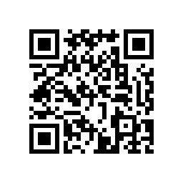

|  |  |  |  |
| --- | --- | --- | --- |
| **赛道二初赛报名表** | | | |
| 姓名 |  | 性别 |  |
| 专业 |  | 年级 |  |
| 学号 |  | 联系电话及邮箱 |  |
| 参与项目 | 钢笔字、毛笔字、粉笔字、简笔画（可多选） | | |
| 作品主题 |  | | |
| 作品名称 |  | | |

**报名链接：**

https://www.wjx.cn/vm/mBCXbOV.aspx

**报名二维码：**

